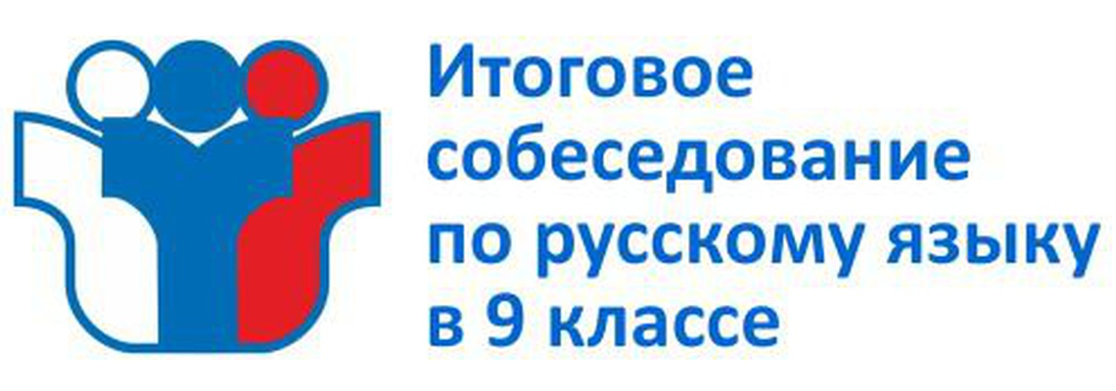

**Удаление участников итогового собеседования, нарушивших п.22 Порядка ГИА-9**

**(п.22 приказа Минпросвещения России N 232, Рособрнадзора N 551 от 04.04.2023 "Об утверждении Порядка проведения государственной итоговой аттестации по образовательным программам основного общего образования».**

22. Во время проведения итогового собеседования участникам итогового собеседования запрещается иметь при себе:

**- средства связи,**

**- фото-, аудио- и видеоаппаратуру,**

**- справочные материалы,**

**- письменные заметки и иные средства хранения и передачи информации.**

**Участники итогового собеседования, нарушившие указанные требования, удаляются с итогового собеседования.**